Музыкальное представление для учеников начальной школы подготовили артисты Краснодарского музыкального театра.
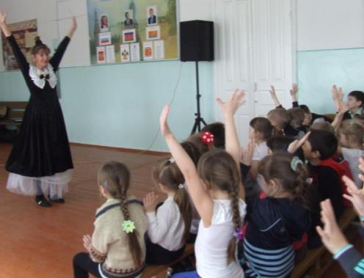

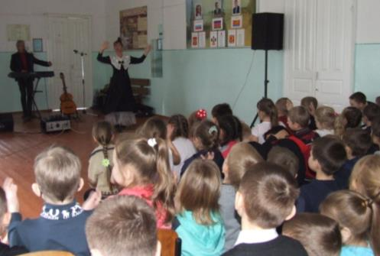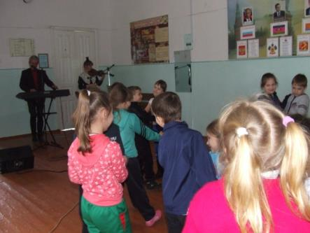
Вместе с артистами ребята исполняли детские песни, танцевали, слушали произведения, исполненные на разных музыкальных инструментах.

